Geedoc Reproduction

J’ai essayé de mettre ici toutes les étapes pour suivre la reproduction pour une campagne/saison.

Déclarer les animaux aptes à la reproduction
Il y a 3 façons de faire
- Dans Lister les Animaux « Déclaration Repro »
- Au cours d’une pesée avec le code de pesee=’91’ ou ‘92’ (d_repro=d_pesee)
- Avec un fichier (Pour rattrapage de données)

Méthode dans Lister les animaux.
Il faut sélectionner les « Non Reproducteur »
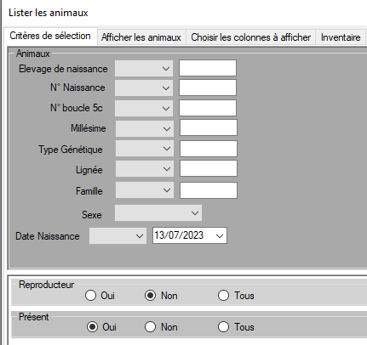
Afficher « Déclaration Reproducteur »
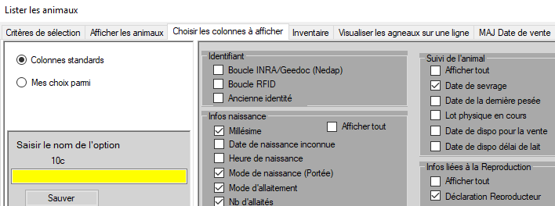
Sélectionner le ou les animaux
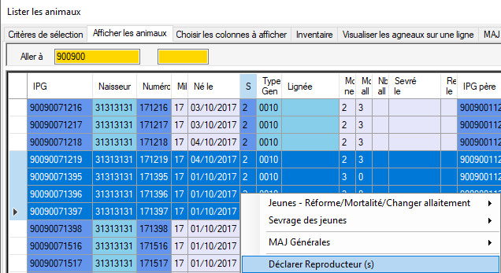
Saisir une date et cliquer sur « Valider »
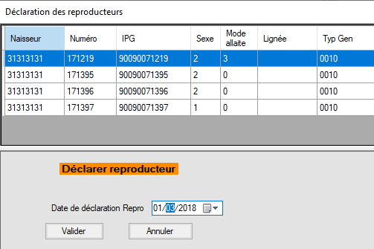

Créer Une campagne/saison
Menu Repro – Campagne/Saison
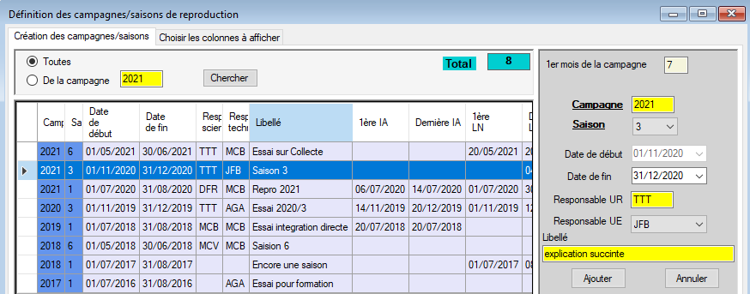
Saisir la campagne, choisir la saison, la date de début de saison est déduite, saisir la date de fin de campagne/saison, saisir le responsable scientifique, choisir le responsable technique, mettre un libellé
Remarque : la saison 1 (ici c’est juillet mois 7) a été choisi en paramètre dans chaque troupeau (élevage de production/espèce et production) voir dans le menu Fichier – paramètres Généraux – Onglet « Paramètres liés à l’élevage »
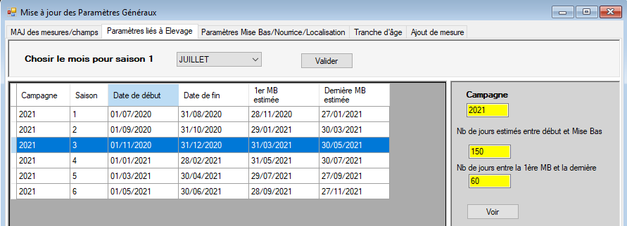

Mettre les femelles en campagne/saison
Saisir la date en haut. Quand on sort du champ date, il en déduit la campagne/saison. Elle doit être créée sinon message d’erreur.
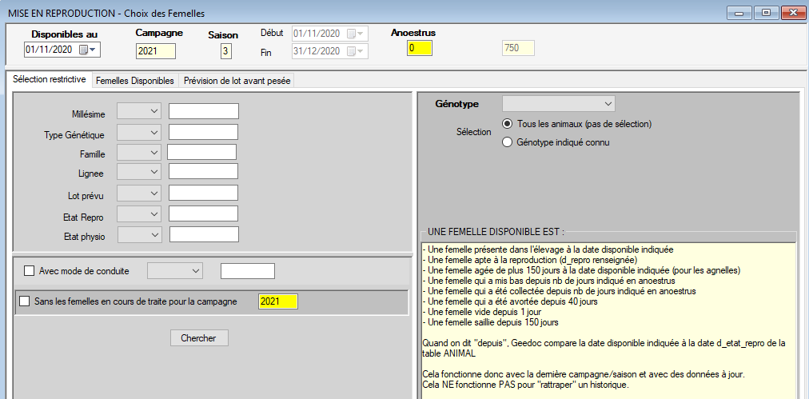
Choisir les critères en plus ou pas. Cliquer sur « Chercher »
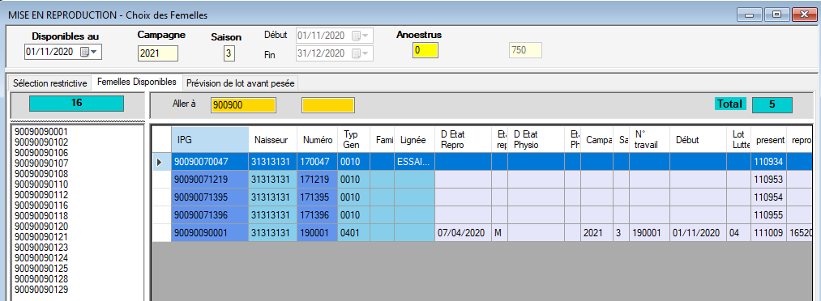
Il indique ici 16 déjà dans la campagne/saison (car j’ai déjà fait des tests)
Sélectionner la ou les femelles à ajouter
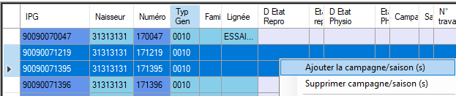
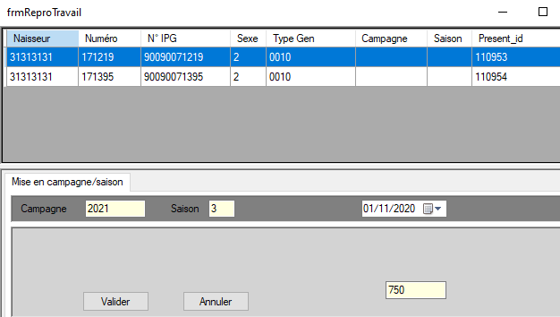
« Valider »

Lot de lutte

Créer les Lots de Lutte
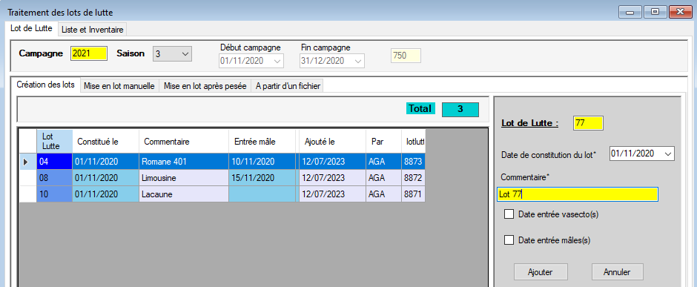

Mettre les femelles dans un lot de lutte
Sélectionner les femelles, choisir le lot et cliquer sur « Valider ».
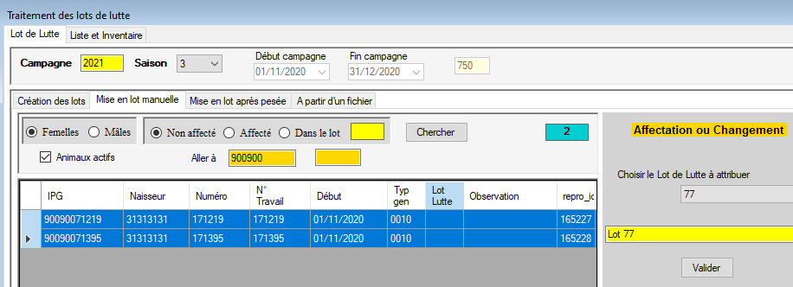

Mettre les mâles en campagne/saison
Saisir la campagne, double clic sur la campagne, choisir la saison
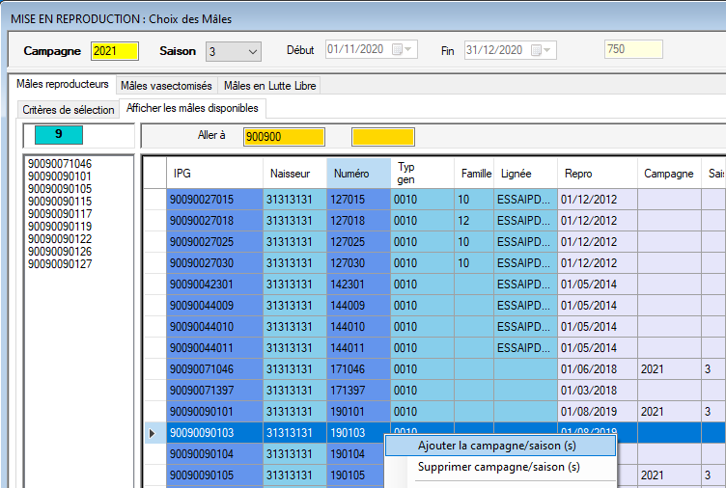
Comme pour les femelles, choisir le ou les mâles, clic droit avec la souris et « Ajouter la campagne/saison »
Mettre les mâles en lot de lutte (Non obligatoire)

Pose et Retrait des éponges
Non obligatoire

Saisir la pose d’éponge
Comme d’habitude, Saisir la campagne, double clic, choisir la saison, choisir le lot de lutte, cliquer sur « Chercher »

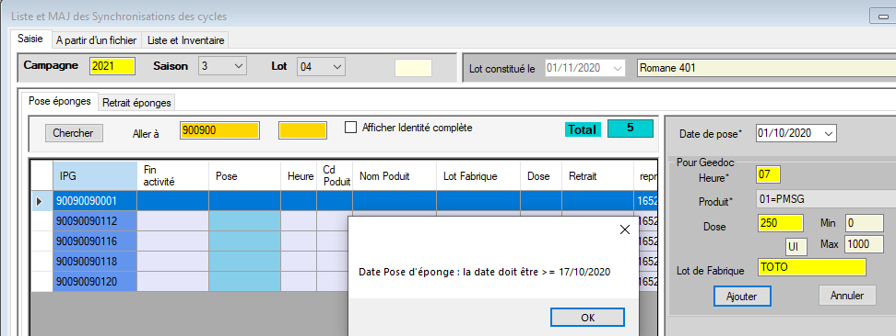
Sélectionner la ou les femelles du lot de lutte
- Saisir la date de pose d’éponge
- Saisir l’heure de la pose
- Choisir le produit
- Saisir la dose administrée
- Saisir le lot de fabrication
La date doit être supérieure à date de début de saison de la campagne/saison– 15 jours. 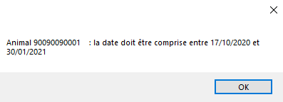
Et doit être inférieure à la date de début de saison de la femelle dans la campagne/saison + X jours
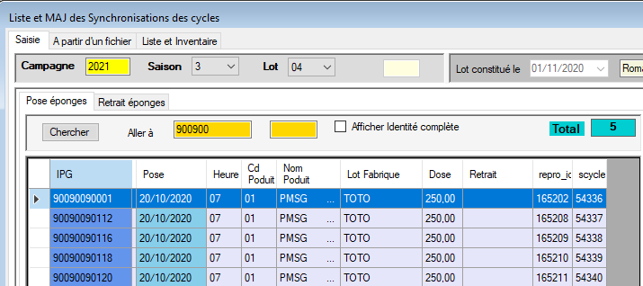

Saisir le retrait d’éponge
Il faut avoir saisi la pose d’éponge avant
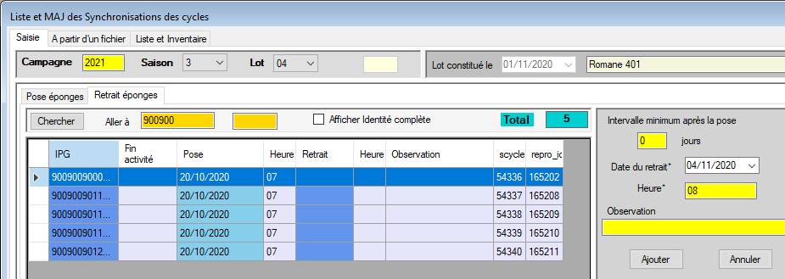
- Saisir la date du retrait
  - Doit être > à la date de pose
  - Et inférieure à date de pose + x jours
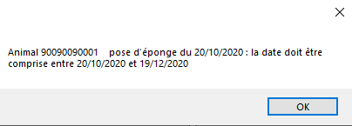

- Saisir l’heure
- Si observation, la saisir (Eponge perdu souvent)
- Cliquer sur « Valider »
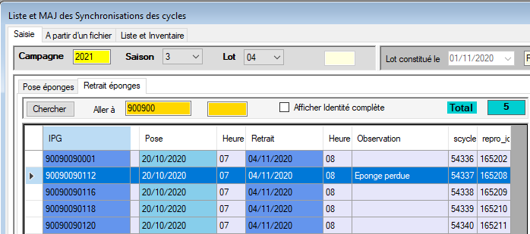

Complément Hormonal
Non obligatoire
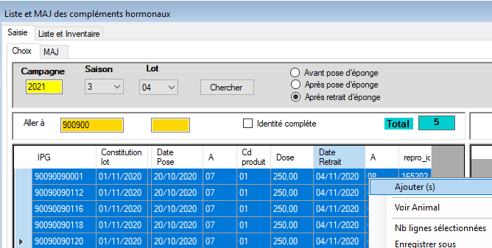

Comme on saisit la pose et le retrait des éponges, il a coché « Après retrait d’éponge»
Sélectionner la ou les femelles, clic droit avec la souris « Ajouter(s) »
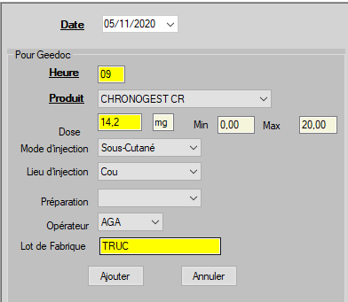
Contrainte sur la date :
- La date doit être >date du retrait d’éponge et <= à cette date + X jours
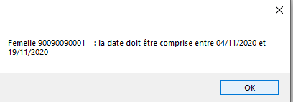

Prélèvements des mâles
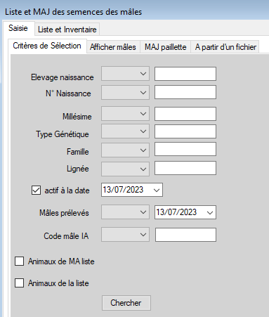
Cliquer sur « Chercher »
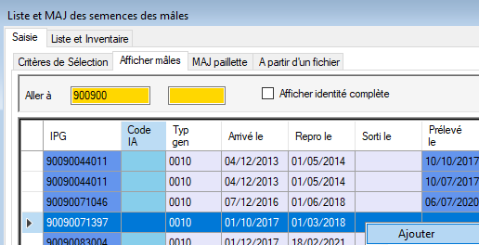
Se positionner sur le mâle à prélever, clic droit avec la souris « Ajouter »
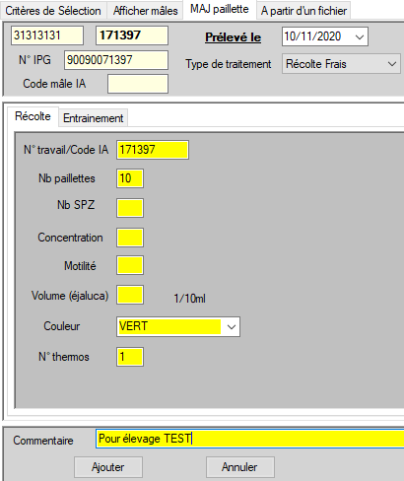

MAJ des Saillies
Il faut saisir les saillies avant de saisir les mise-bas.
Peut se faire de plusieurs manières.
Certains utilisent l’application Geedoc_Saillie sur le terrain. Dans ce cas, il faut préparer le plan d’accouplement. S’il y a des IA avec des semences de mâles d’un centre d’IA, il faut d’abord se connecter sur l’élevage centre d’IA, ajouter les élevages de naissance s’ils n’existent pas, ajouter les mâles s’ils n’existent pas, les déclarer reproducteur, ajouter les prélèvements des mâles à une certaine date (en général la même date à tous les mâles à utiliser).
Saisie dans l’application
- Saisie dans l’IHM
  - Par femelle : si lutte avec mâles, il faut avoir mis les mâles dans la même campagne/saison
  - Pour les IA, par mâle prélevé : saisir les prélèvements des mâles avant.
  - Pour les Lutte Libre : pour tout un lot
- Saisie dans Geedoc_Saillie
  - Il faut intégrer les données via le panel « ?? »
- A partir d’un fichier (Rattrapage des données)

Saisie par l’IHM et par Femelle
Comme d’habitude, Campagne (double clic), choisir saison, puis lot de lutte, cliquer sur « Chercher »
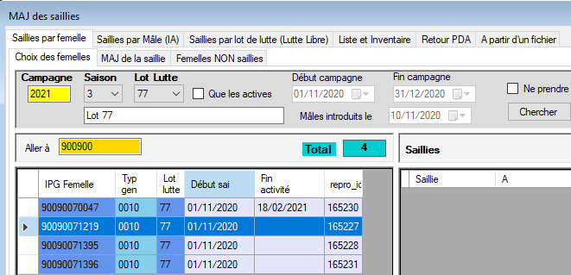

Se positionner sur la femelle, clic droit avec la souris
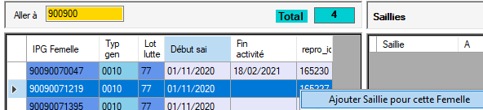
Saisir la date de la saille, saisir l’heure, choisir le mode de saillie
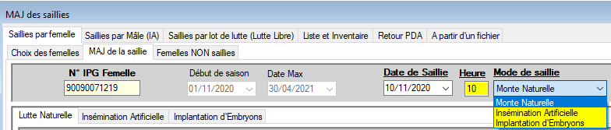

Cas Lutte Naturelle
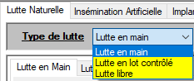
Lutte en main : C’est quand on fait saillir une femelle avec un seul mâle connu.
Choisir le mâle dans la liste proposée. Si tu as choisi l’option en haut mâles du même lot de lutte, seuls les mâles de ce lot sont proposés, cliquer sur « Valider »
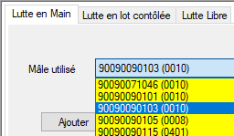
Lutte Contrôlée : C’est quand on met plusieurs mâles avec un harnais de couleur avec les femelles d’un de lot de lutte. L’animalier passe et contrôle les femelles, si elle est marquée avec une couleur spécifique du mâle, on peut savoir le mâle qui l’a chevauché. On note donc la date du contrôle et le mâle.
Saisir la date du contrôle (date du marquage des brebis par le mâle avec un harnais de couleur), choisir le mâle dans la liste proposée, cliquer sur « Valider »
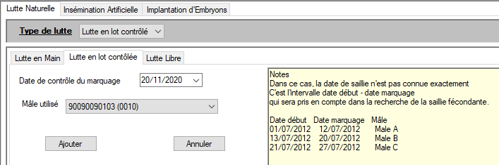
Lutte Libre avec un mâle : C’est quand on a mis UN seul mâle avec les femelles d’un même lot de lutte.
Saisir la date de fin de lutte, si avec paternité choisir le mâle dans la liste proposée, cliquer sur « Valider »
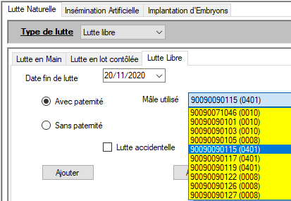
Lutte Libre sans mâle : C’est quand on a mis plusieurs mâles dans le même lot de femelle, on ne peut pas vraiment sûr de savoir qui a saillie qui.
Saisir la date de fin de lutte, si « Sans paternité », choisir le type génétique dans la liste proposée (type génétique des mâles de la campagne/saison + 9999 pour mélange de mâles)
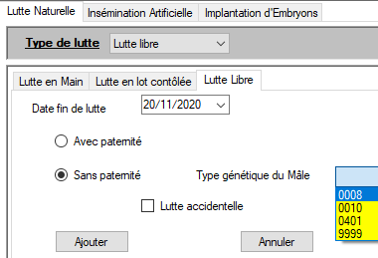
Insémination Animale

Cas Insémination Animale (IA)
- Contrainte : il faut saisir le prélèvement des mâles.
- Indiquer si la semence du mâle est interne ou externe
- Saisir la date du prélèvement,
- Cliquer sur Chercher les mâles
- Choisir le mâle dans la liste proposée
- Cliquer sur « Ajouter »
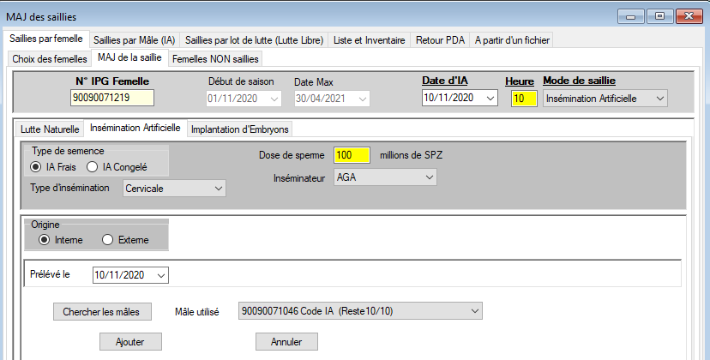
Cas Semence Externe
- Choisir le troupeau (Elevage de production-Espèce-Production) dans la liste proposée
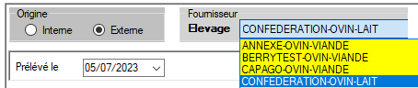
- Saisir la date du prélèvement, cliquer sur Chercher les mâles

Cas Implantation d’embryon (TE)
- Contrainte : il faut avoir fait une collecte d’embryon

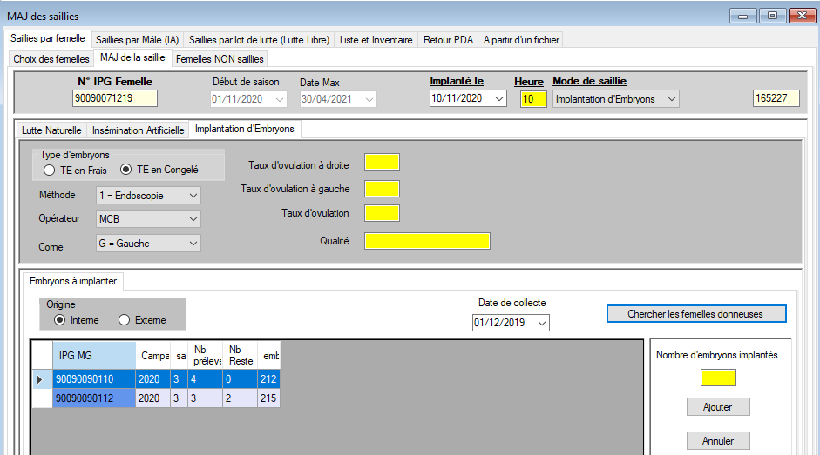

Saisie par IHM et saisie des IA par mâle
Saisir la campagne/saison des femelles à inséminer
Saisir un intervalle de dates de prélèvements des mâles (Interne ou externe)
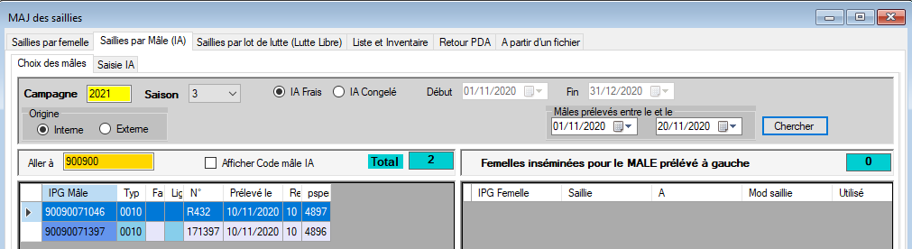
Se positionner sur le mâle voulu, clic droit avec la souris
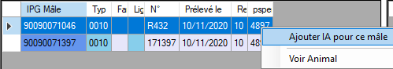

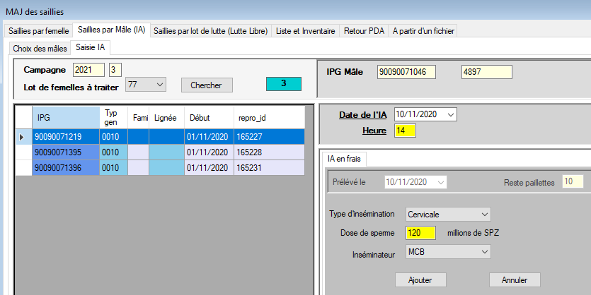
Choisir le lot de lutte des femelles, cliquer sur « Chercher »
Sélectionner la ou les femelles qui ont été inséminées avec de la semence de CE MALE (IPG affiché en haut)
A droite :
- Saisir la date et l’heure de l’IA
- Choisir le type d’insémination
- Saisir la dose
- Choisir l’inséminateur
- Cliquer sur « Ajouter »

J’ai mis UN mâle avec Une femelle du lot 77
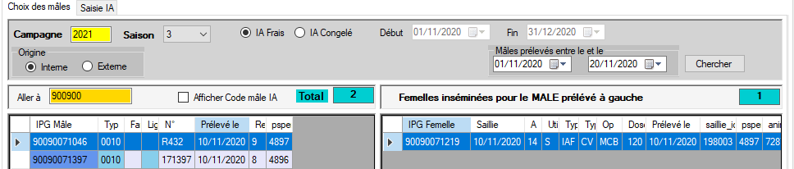
Et un autre mâle avec 2 femelles du lot 77
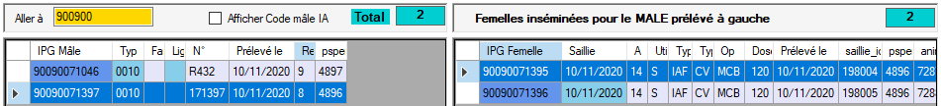

Saisie par IHM et Saisie des luttes libres par lot de lutte
Comme d’habitude, saisir campagne (double clic), choisir la saison puis le lot de lutte, cliquer sur « Chercher »
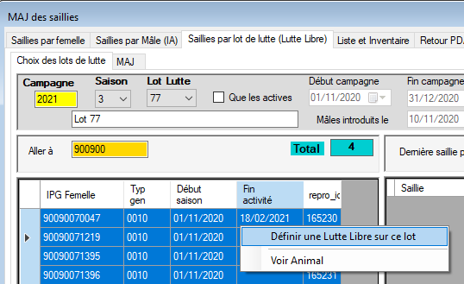
Lutte libre avec paternité connu
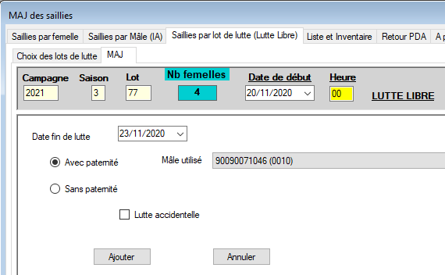
Lutte Libre sans paternité
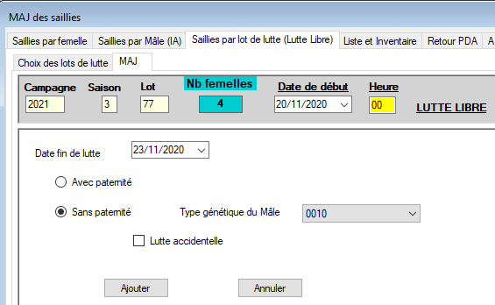
La date de début doit être > à la dernière saillie (ici la date d’IA du 10/11/2020) et inférieure à cette date + x jours.
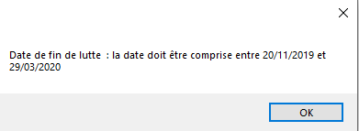
Remarque : on n’est pas obligé de prendre toutes les femelles.

Diagnostic de Gestation
Peut se faire de plusieurs façons :
- Au moment de la pesée avec automate (Baléa) : il faut charger l’automate avec le chantier de gestation.
- Avec GeedocMobile
- Avec SidexIdlogger
- En saisissant par l’IHM
  - Femelle par femelle
  - Via un fichier à importer

Saisie dans l’IHM femelle par Femelle
La saisie par femelle n’est pas très utilisée car tout se fait sur le terrain
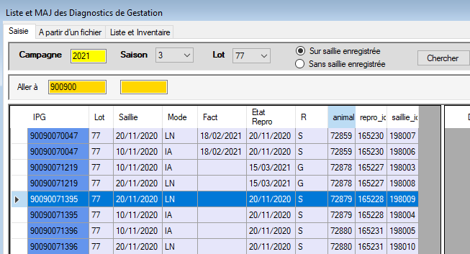
Quand on se déplace sur la femelle,
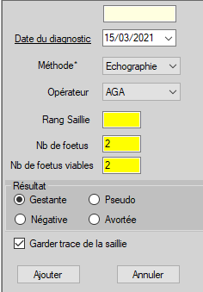
-Saisir la date, du DG
- Choisir la méthode dans la liste proposée
- le rang de la saillie (Non obligatoire) : 1 pour les IA pour Lafage mais c’est pas très cohérent pour tous.
-Choisir l’opérateur, dans la liste proposée
-Saisir le nombre de fœtus (Non obligatoire)
- Saisir le nombre de foetus viables (non obligatoire)
-Saisir le résultat
- Garder une trace : (lien avec la saillie mais personne ne le fait)

Saisie par l’IHM et à partir d’un fichier
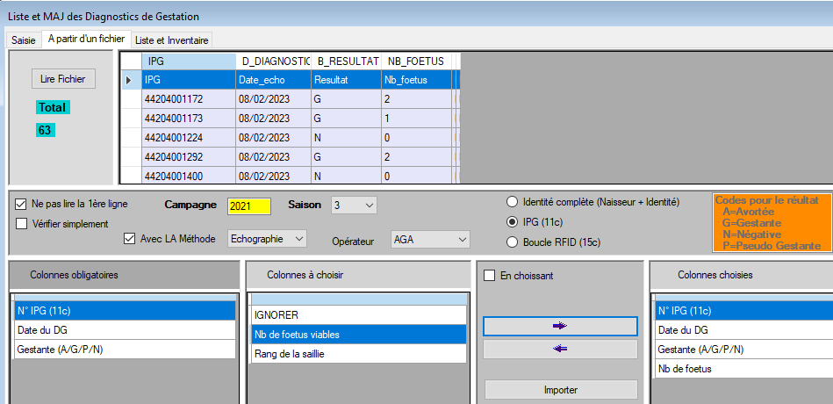
Comme d’habitude,
- Lire le fichier, cliquer sur Lire, choisir le fichier (ici le fichier ne correspond pas à notre campagne/saison)
- Choisir l’identifiant Animal (Identité complète, IPG ou RFID)
- Choisir les colonnes à importer
- Cliquer sur « Importer »

Prévision des Mises Bas
Pourquoi cette opération ?
-Pour préparer les femelles à saisir sur le PDA avec le logiciel de MisesBas terrain de Edmond Ricard
-Pour définir des groupes de Mises Bas
-Pour définir l’identité du premier animal à saisir à la mise-bas
-Pour saisir les mises-bas dans l’IHM également

Initialiser toutes les femelles d’une campagne/saison
Double clic sur la Campagne, choisir la saison, cliquer sur « Chercher »
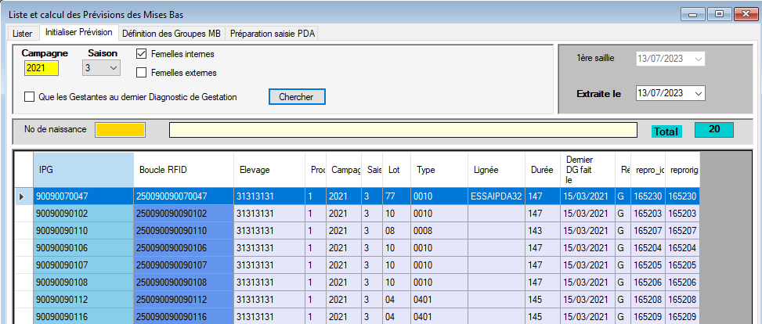
Si on coche « Que les gestantes au dernier DG », il n’affiche que les femelles marquées « G »
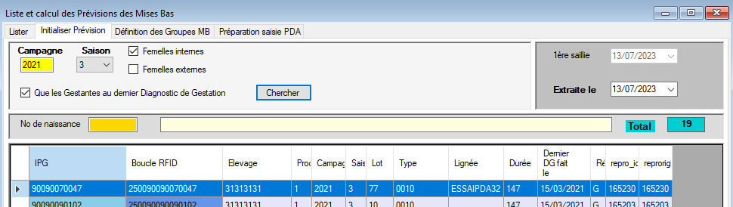

L’option Femelles externe : pour les saillies faites ailleurs que dans son élevage et pour des femelles venus dans son troupeau déjà saillies (On verra plus tard)
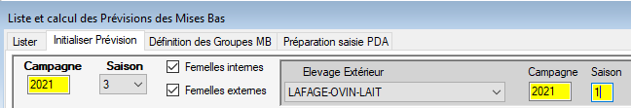

Il va prendre toutes les femelles
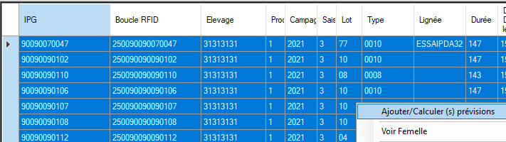

Ok les 20 femelles ont été ajoutées (même la vide que j’ai pris quand même)
Dans Onglet Lister
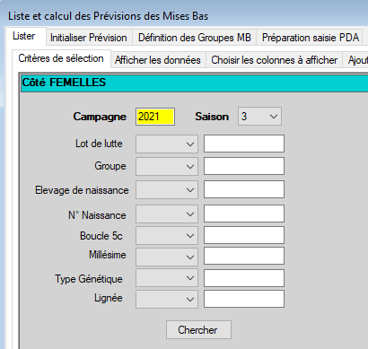
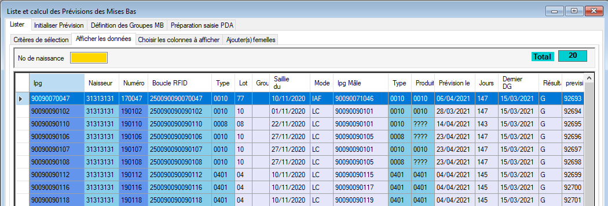

Il en a déduit la date de prévision des mise-bas en fonction du mâle et de la durée de gestation liée au type génétique de la femelle. Si la première saillie est une IA, il en déduit que c’est lui sûrement sera le père.

On peut remarquer aussi que j’ai un peu mélangé les mâles et les femelles et que le type génétique des agneaux qui vont naître qui est le croisement du type génétique du père et le type génétique de la mère ne sont pas tous défini ainsi 0008 x 0010 et 0010 X 0008 ne sont pas définis dans la table croisement, il a indiqué cela par un ????. Normalement le responsable doit créer ces croisements.
Mais là c’est moi qui est fait un peu au hasard (pourtant j’avais essayé de bien vérifier)
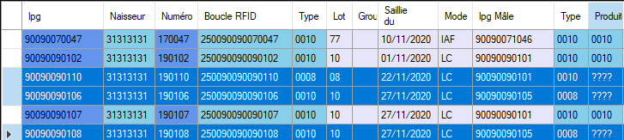

Définir le groupe de mise-bas
On attribue le même groupe de mise-bas à toutes les femelles d’un même lot de lutte.
On peut le faire pour UN lot ou plusieurs lots à la fois.
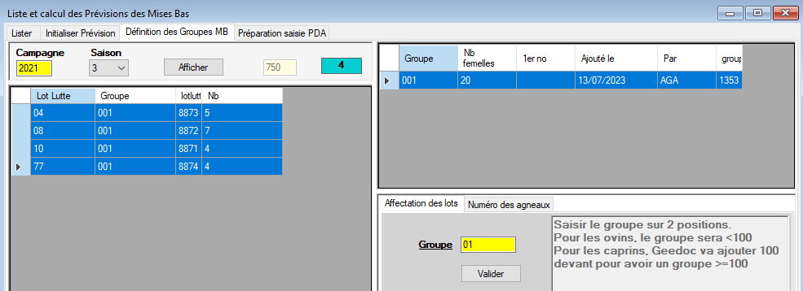

Définir le numéro du premier agneau/chevreau qui va naitre
A quoi ça sert ?
- Utile pour la saisie terrain des mises-bas sur PDA
- Utile aussi pour l’IHM si plusieurs campagne/saison dans une même année
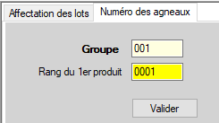
Remarque : Si plusieurs groupes de Mises-bas, il faut définir le premier numéro d’agneau pour chaque groupe (c’est ainsi je ne sais pas pourquoi, demandé pour la saisie terrain sur PDA).

Mise Bas
Plusieurs façons de saisir
- Les mises-bas peuvent être saisi sur le terrain via l’application MisesBas sur PDA
- Via l’application PC IHM femelle par femelle qui met bas
- Via l’application PC IHM importation d’un fichier (Attention, peu recommandé car on saisit les femelles d’un côté et les agneaux/chevreaux de l’autre)

Saisie femelle par femelle

Comme d’habitude, Saisir la campagne, double clic, choisir la saison puis le groupe de Mise-bas, cliquer sur « Chercher »
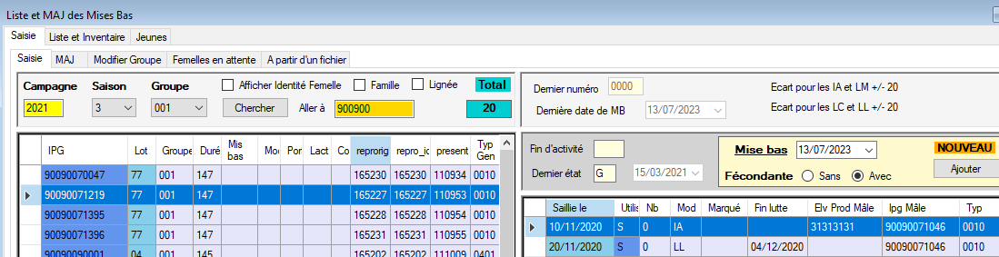
Se positionner sur la femelle à saisir, les saillies sont affichées à droite. Se positionner sur la saillie fécondante, Ici je me mets sur l’IA.
-Saisir la date de la mise-bas
- Cliquer sur « Ajouter »
Si la date de mise bas n’est pas dans l’intervalle entre 127 jours et 167 jours date de saillie + la durée de gestation qui est ici 147 (colonne durée qui dépend du type génétique de la mère), un message :
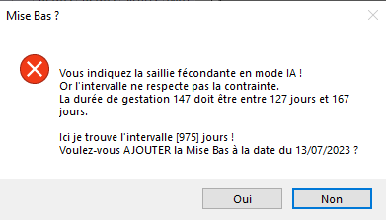

Date 08/04/2021 : il compte 149 jours entre la date de l’IA et la date de la mise-bas
Le père et la mère sont est affichés
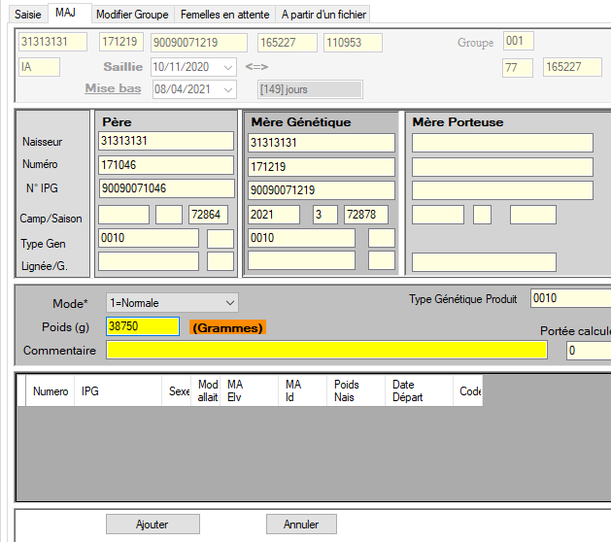

-Au niveau de la mère :
- Choisir le mode de mise-bas dans la liste proposée
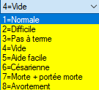
- Saisir le poids à la mise-bas (non obligatoire)
- saisir un commentaire pour la mise-bas (non obligatoire)

Si 4=Vide, 7=Morte ou 8=avortement, on ne peut pas ajouter des agneaux
Si Normale ou autre code .., on peut saisir les agneaux. Pour cela se mettre sur la grille du bas puis clic droit avec la souris.
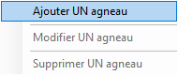
Un écran à droite apparait pour saisir l’agneau/chevreau
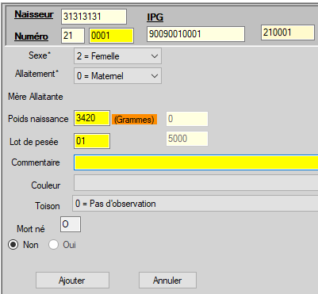
Le numéro identité est proposée : il est composé du millésime 21 car on travaille sur la campagne 2021 suivi du premier numéro d’agneau mis à la Prévision de mise-bas.
- Choisir le sexe
- Le mode d’allaitement
- Le poids à la naissance (non obligatoire)
- Le lot à la pesée (non obligatoire)
- Choisir la couleur à la naissance (non obligatoire)
- Choisir la toison (non obligatoire)
- Cliquer sur « Ajouter »
L’agneau s’affiche en bas
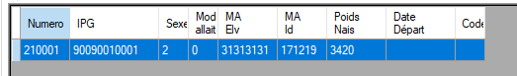
On peut ajouter une autre agneau :
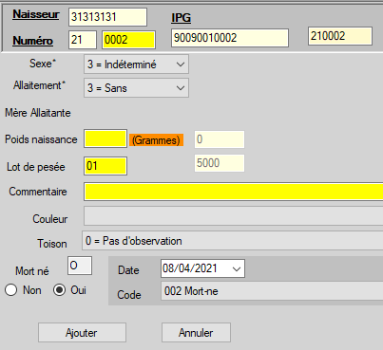
On peut avoir un agneau mort-né.
Dans ce cas-là, on va lui attribuer une boucle qui n’existe pas, en général dans les 9000
Le logiciel compte le nombre d’agneaux nés (ici 2)
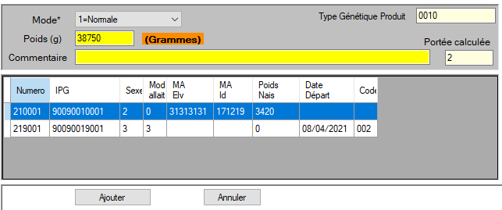
Cliquer sur « Ajouter » qui vas ajouter la mise-bas au niveau de la m7re et les agneaux.
